Урок информатики и ИКТ в 3 классе «Носители информации»
Автор:Боряева Наталья Валериевна

Аннотация
Урок носит характер изучения нового материала. Включает в себя следующие элементы: изучение нового материала в виде эвристической беседы с помощью электронной презентации,творческой работы по созданию телефонного справочника экстренной помощи, закрепление вновь изученного материала с использованием рабочей тетради и компьютера, оценивание результатов полученных знаний, подведение итогов, инструктаж домашнего задания, 2 физ. минутки.
С учетом возрастных и психологических особенностей учащихся, выбраны репродуктивные и эвристические методы, разнообразные формы и современные технологии обучения, что позволяет активизировать познавательный интерес учащихся к предмету в целом, формирует общеучебные умения и развивает информационно-коммуникативные компетентности учащихся. Урок построен в комбинированной форме. С помощью эвристический беседы дети сами находят решение к поставленным вопросам, что позволяет создать положительную мотивацию учащихся. Презентация помогает более наглядно запомнить новый материал. Закрепление пройденного происходит с помощью компьютера, который тут же исправляет ошибки. Отслеживание полученных знаний, учитель контролирует при помощи рабочих тетрадей. Выполнение творческой работы позволяет расширить кругозор у школьников. Различные формы деятельности способствуют легкому усвоению нового материала.
Большое внимание уделяется развитию познавательной активности детей, умению работать учебником и вести диалог, формированию умения анализировать, приводить примеры из жизни. Применяются здоровьесберегающие технологии.

Тема урока: «Носители информации»
Класс: 3
ПРОГРАММА КУРСА ИНФОРМАТИКИ ДЛЯ 2-4 КЛАССОВ НАЧАЛЬНОЙ ОБЩЕОБРАЗОВАТЕЛЬНОЙ ШКОЛЫ. Авторы: Н. В. Матвеева, Е. Н. Челак, Н. К. Конопатова, Л. П. Панкратова

Цель: знакомство учащихся с различными носителями информации
Задачи:
Развивающая: способствовать расширению кругозора учащихся; развитие наблюдательности; умение применять исследовательские навыки для простейшего анализа явлений природы и событий;
Обучающая: сформировать представление о различных носителях информации; показать необходимость развития технологии хранения информации.
Воспитательная: воспитание информационной культуры учащихся

Ключевые понятия: носитель информации, носитель письменной информации
Дополнительные понятия: электронный носитель, магнитный диск, компьютер

Характеристика урока:
• форма организации: эвристическая беседа с элементами исследования;
• тип урока: изучение нового материала;
• стратегия: исследовательская, развивающая, опережающая

Оборудование:
1) экран;
2) проектор;
3) учительский ПК +10 ПК-мест учеников;
4) доска + указка;
5) учебник «Информатика и ИКТ 3класс», авторы: Н. В. Матвеева, Е. Н. Челак, Н. К. Конопатова, Л. П. Панкратова;
6) рабочая тетрадь №1;
7) дополнительный дидактический материал: различные носители информации (диски, дискеты, флеш-карты и т.д.);
8) заготовки справочника экстренной помощи;
9) письменные принадлежности + фломастеры;
Программное обеспечение: Windows XP, CD-диск к учебнику, презентация «Носители информации»
План урока:
1. Орг. момент. (1мин)
а) приветствие (готовность к уроку учащихся);
б) постановка целей и задач урока
2. Объяснение новой темы (10-12мин)
а) эвристическая беседа с использованием презентации
3. Физ. минутка(1мин)
4. Выполнение заданий в рабочих тетрадях (7-10мин)
5. Компьютерный практикум.(7-10мин)
6. Физ. минутка для глаз (1 мин)
7. Подведение итогов, закрепление нового материала (5мин)
а) выставление оценок;
а) работа с учебником;
б) тестирование по теме
8. Домашнее задание (1мин)
б) обобщение материала;
в) домашнее задание

Ход урока.
1. Орг. момент.
-Здравствуйте, ребята! Садитесь! Очень рада вас видеть! Сегодня на уроке мы узнаем, что такое носители информации и как ими пользуются люди.
2. Объяснение новой темы
Эвристическая беседа (для объяснения нового материала используется презентация «Носители Информации»)
Cлайд №1 | 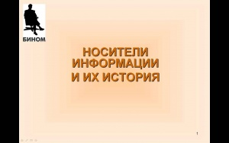
- Какие действия можно осуществлять с информацией? (Получать, хранить, обрабатывать, передавать, обмениваться)
- Какие действия с информацией мы уже рассматривали? (Обработка, передача, обмен)
- Приведите примеры обработки, передачи и обмена информации
Учитель анализирует ответы учащихся, дополняет и подводит итоги.
-А теперь мы познакомимся с тем, как люди обычно хранят информацию. Человек в своей памяти может хранить информацию о событиях, и своих чувствах и эмоциях, о различных фактах. Благодаря тому, что человек умеет запоминать, он может решать задачи, рисовать, писать, читать, то есть обучаться и выполнять различную работу.
Cлайд №2 | 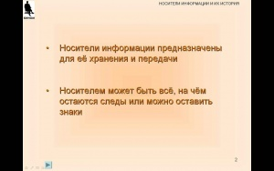
- Как вы думаете, может ли человек все запомнить и хранить в своей памяти, из того, что он видит, слышит, ощущает? (Нет)
- Конечно же, нет. А как вы думаете почему? И что же делать? Как запомнить, то есть сохранить информацию?
Учитель анализирует ответы учащихся, дополняет и подводит итоги.
- Молодцы, ребята! Правильно, чтобы сохранить информацию, её надо на чем-то записать или напечатать. А ещё можно ввести необходимую информацию в память компьютера. Там хранить её очень удобно. В любой момент можно посмотреть, изменит, дополнить и сохранить новую версию. И в записной книжке это сделать тоже просто.
Например. Зачеркнул и записал новый номер телефона или новый адрес, вписал новое имя.
В качестве примера можно сделать памятку с номерами телефонов экстренной помощи
01-единый телефон службы спасения
01- пожарная
02- милиция
03- скорая помощь
04-служба газа
Написать на доске, детям можно раздать заготовки без номеров телефон и прописать номера красным фломастером вместе с ними на уроке
- Какую информацию можно сохранить на бумаге? Приведите примеры.
Учитель анализирует ответы учащихся, дополняет и подводит итоги.
- Выходит, что бумага – очень древний и удобный носитель информации. Она легкая, занимает мало места, её можно свернуть, листы бумаги можно сшить в книгу. Все, что записано на бумаге может понять только человек, потому что на земле только он умеет писать и читать. А древности, когда не было бумаги, люди пользовались берестой (специальным образом обработанная кора берёзы), пергаментом (высушенная кожа животных), камнем (оставляли настенные рисунки и записи), глиняные дощечки.
Бумага, береста, пергамент, камень, глиняные дощечки- все это носители письменной информации.
Cлайд №3 | 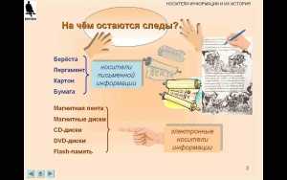
- Современный человек из этого списка использует только бумагу, возникли другие носители информации: фотопленка, магнитофонные кассеты, дискеты, жесткие и гибкие диски, СD и DVD – диски, флеш-карты и другие. Они отличаются от бумаги тем, что человек может прочесть на них информацию только с помощью специальных технических средств. Продемонстрировать носители
Cлайд №4 | 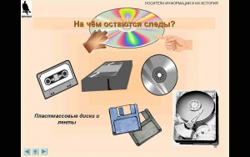
- Существует и другие носители информации
Cлайд №5 | 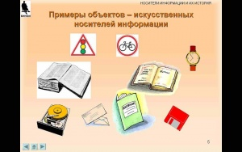
- Существует и другие носители информации. Например, снег или песок. На них можно оставить следа. Но информацию долго не сохранить на этих носителях. Снег растает, песок смоет дождь.
Cлайд №6 | 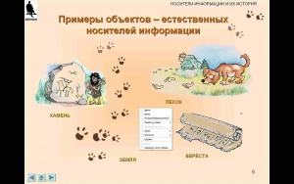
Задание. Давайте пофантазируем и придумаем необычные носители информации
Учитель анализирует ответы учащихся, дополняет и подводит итоги.
3. Физ. минутка
(Проводит учитель)
Руки вверх поднимем - раз
Выше носа, выше глаз.
Прямо руки вверх держать.
Не качаться, не дрожать.
Три - опустили руки вниз,
Стой на месте не вертись.
Вверх раз, два, три, четыре, вниз!
Повторяем, не ленись!
Будем делать повороты,
Выполняйте все с охотой.
Раз - налево поворот,
Два - теперь наоборот.
Так, ничуть, не торопясь,
Повторяем 8 раз.
4. Выполнение заданий в рабочих тетрадях. Стр. 16-19
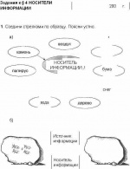 | 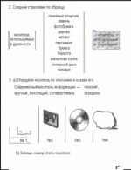 | 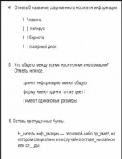 | 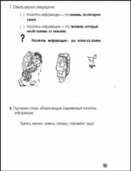

5. Компьютерный практикум.
Используется диск к учебному пособию. Компьютеры учителем включены заранее на нужной практической работе. У детей появляется возможность проверить правильности выполнения заданий в рабочей тетради. Учитель предлагает поменяться тетрадью с соседом и по компьютеру проверить правильность выполнения. Ошибки, если имеются можно исправлять красной ручкой или фломастером. Право выставить оценку остается за учителем. Если возникают вопросы, учитель приходит на помощь.

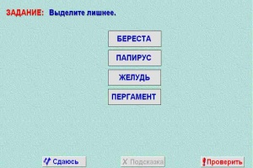 | 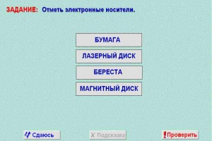
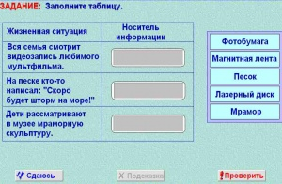 | 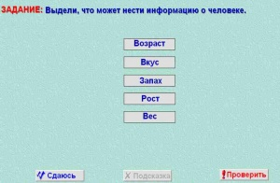
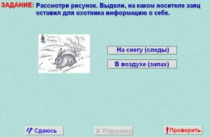 | 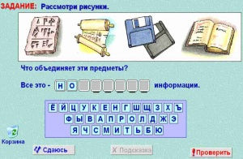
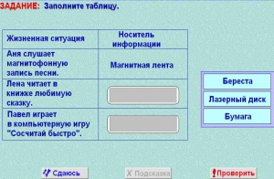 | 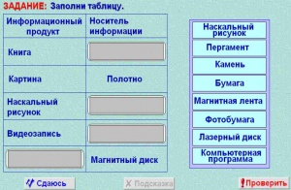
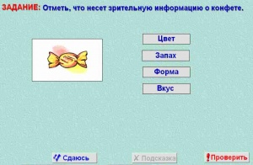

6. Физ. минутка для глаз
(Проводит учитель)
1. Быстро поморгать, закрыть глаза и посидеть спокойно, медленно считая до 5. Повторить 4-5 раз.
2. Крепко зажмурить глаза (считать до 3), открыть, посмотреть вдаль (считать до 5). Повторить 4-5 раз.
3. Вытянуть правую руку вперед. Следить глазами, не поворачивая головы, за медленными движениями указательного пальца вытянутой руки влево и вправо, вверх и вниз. Повторить 4-5 раз.
4. Посмотреть на указательный палец вытянутый руки на счет 1-4, потом перенести взгляд вдаль на счет 1-6. Повторить 4-5 раз.
5. В среднем темпе проделать 3-4 круговых движения глазами в правую сторону, столько же в левую сторону. Расслабив глазные мышцы, посмотреть вдаль на счет 1-6. Повторить 1-2 раза

7. Подведение итогов, закрепление нового материала
Учитель просматривает тетради, выставляет оценку в тетрадь и дневник. Сделать это нетрудно, потому что в разное время заканчивают компьютерный практикум.
Учитель: Итак, сегодня на уроке мы узнали (дети читают по очереди со слайда на доске)
Cлайд №7 | 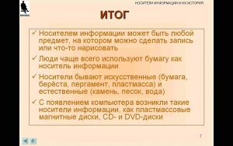
8. Домашнее задание $ 4 (Стр.19-23)
Вопросы стр.23
- До свидания, ребята

